
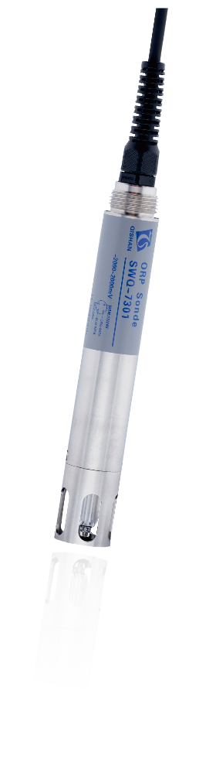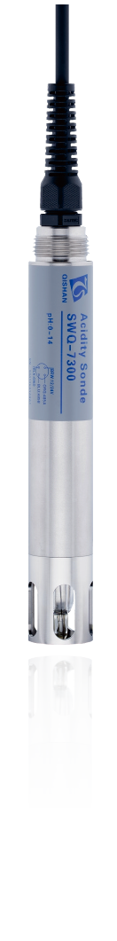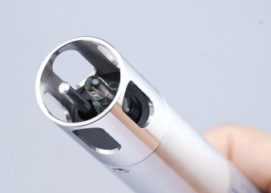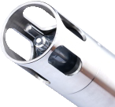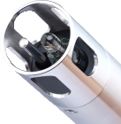
pH/ORP智能电极
SWQ-7300/7301 Acidity / ORP Sonde
工作原理
pH定义为介质中氢离子活度的负对数值，用于衡量介质酸碱程度。基于电化学方法，利用玻璃电极和参比电极之间的电势差，通过能斯特方程转化为pH值，校准和温度补偿是确保准确性的关键因素。
氧化还原电位(简称ORP)， 反映溶液宏观的氧化-还原性。氧化还原电位越高， 氧化性越强， 电位越低，氧化性越弱，ORP的测量原理与pH类似。
橙汁
蛋清
可口可乐
柠檬汁
乳酪
啤酒
水
蚁酸氢氧化镁
牛奶
硼砂
Working eletrode
Reference eletrode
0 1 2
3 4
5
6
7
8
9
10 11 12 13 14
Reference eletrolyte
Buﬀer solution
苛性纳4%碳酸钙（ 饱和）
氨水1.7%
醋酸
0.6%
硫酸
4.9%
氢氰酸
0.27%
盐酸
0.37%
++ +
氨水0.017%
+
醋酸钾0.98%
碳酸氢钠0.84%
技术指标
技术特点
工业级复合pH电极，液接面不易堵塞，耐污染性更强参比电极双盐桥设计，电极使用寿命更长
电源及通讯具有隔离功能，抗干扰能力强 PT1000温度补偿，精度可达±0.1℃
数据分析软件，具有校准、记录、分析、诊断功能 316不锈钢耐腐蚀壳体；PT3/4上螺纹接口，方便安装
具IP68防护等级，适合各种恶劣环境
产品尺寸图
可定制（海洋版）
校准周期 : 建议1-2月
09
10

项 ⽬
pH(SWQ-7300)
ORP(SWQ-7301)
⼯作原理
玻璃电极法
铂电极法
测量范围
(0-14)pH
(-2000-2000)mV
分 辨 率
0.01pH
1mV
测量精度
±0.1pH
±10mV
重 复 性
±0.1pH
<5mV
漂 移
±0.1pH
±10mV
响应时间
<15s
MTBF
1440h/次
通讯接⼝
RS485,标准Modbus-RTU协议
尺⼨重量
D30mm,L175mm,电缆3⽶(可定制),480g
外壳材质
316不锈钢，可订制钛合金
⼯作环境
(0-45)℃（不结冰），(0-3)bar
防护等级
IP68
电压功率
12V/24VDC,0.3W

pH meter
产品概述

SWQ- 7300 / 7301是一款
采用RS485通讯接口和标准 Modbus协议的pH/ORP智能电极。耐腐蚀性壳体，内置PT 1000温度传感器及补偿算法，适用于各种恶劣工作

ORP智能电极

pH智能电极

